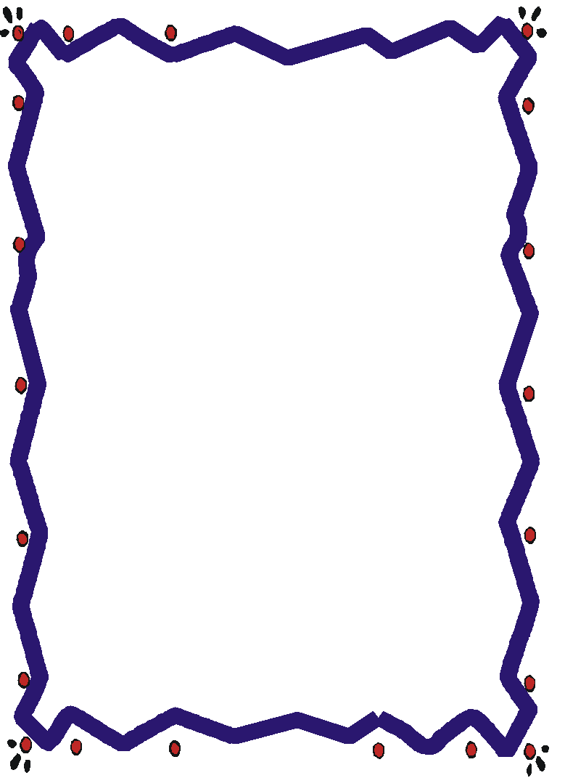

彰化縣立鹿鳴國中104學年度一年級20人大跳繩
班際比賽成績一覽表

名次 | 班級 | 導師 | 體育教師
一 | 108 | 廖琴華 | 廖胤如
二 | 101 | 林耿震 | 黃俊宗
三 | 104 | 林佑恩 | 尤少宣
四 | 105 | 顏志偉 | 尤少宣
五 | 107 | 李啟昌 | 傅佳順

